Об утверждении регламента государственной услуги "Оформление документов на социальное обслуживание на дому для одиноких, одиноко проживающих престарелых, инвалидов и детей-инвалидов, нуждающихся в постороннем уходе и помощи"
Утративший силу
Постановление акимата города Сарани Карагандинской области от 22 ноября 2012 года N 43/09. Зарегистрировано Департаментом юстиции Карагандинской области 21 декабря 2012 года N 2043. Утратило силу постановлением акимата города Сарани Карагандинской области от 17 мая 2013 года N 19/01
Сноска. Утратило силу постановлением акимата города Сарани Карагандинской области от 17.05.2013 N 19/01.
Примечание РЦПИ:
В тексте сохранена авторская орфография и пунктуация.
В соответствии с Законами Республики Казахстан от 23 января 2001 года "О местном государственном управлении и самоуправлении в Республике Казахстан", от 24 марта 1998 года "О нормативных правовых актах", от 27 ноября 2000 года "Об административных процедурах", постановлением Правительства Республики Казахстан от 7 апреля 2011 года N 394 "Об утверждении стандартов государственных услуг в сфере социальной защиты, оказываемых местными исполнительными органами", акимат города Сарани ПОСТАНОВЛЯЕТ:
1. Утвердить прилагаемый регламент государственной услуги "Оформление документов на социальное обслуживание на дому для одиноких, одиноко проживающих престарелых, инвалидов и детей-инвалидов, нуждающихся в постороннем уходе и помощи".
2. Контроль за исполнением настоящего постановления возложить на заместителя акима города Сарани Бедельбаеву Гульмиру Сериковну.
3. Настоящее постановление вводится в действие по истечении десяти дней со дня его первого официального опубликования.
Аким города Сарани С. Касимов
Утвержден
постановлением акимата
города Сарани
от 22 ноября 2012 года
N 43/09
Регламент государственной услуги
"Оформление документов на социальное обслуживание на дому для одиноких, одиноко проживающих престарелых, инвалидов и детей-инвалидов, нуждающихся в постороннем уходе и помощи"
1. Основные понятия
1. Определения используемых терминов и аббревиатур:
1) СФЕ - структурно-функциональные единицы, которые участвуют в процессе оказания государственной услуги - ответственные лица заинтересованных органов, информационные системы или их подсистемы;
2) уполномоченный орган - государственное учреждение "Отдел занятости и социальных программ города Сарани";
3) центр обслуживания населения - республиканское государственное предприятие, осуществляющее организацию предоставления услуг физическим и (или) юридическим лицам по приему заявлений и выдаче документов по принципу "одного окна".
2. Общие положения
2. Настоящий регламент государственной услуги "Оформление документов на социальное обслуживание на дому для одиноких, одиноко проживающих престарелых, инвалидов и детей-инвалидов, нуждающихся в постороннем уходе и помощи" (далее – регламент) определяет процедуру оформления документов на социальное обслуживание на дому для одиноких, одиноко проживающих престарелых, инвалидов и детей-инвалидов, нуждающихся в постороннем уходе и помощи (далее – государственная услуга).
3. Государственная услуга предоставляется государственным учреждением "Отдел занятости и социальных программ города Сарани" (далее - уполномоченный орган), а также на альтернативной основе через центры обслуживания населения: Отдел города Сарани филиала Республиканского государственного предприятия на праве хозяйственного ведения "Центр обслуживания населения по Карагандинской области" Комитета по контролю автоматизации государственных услуг и координации деятельности центра обслуживания населения Министерства транспорта и коммуникаций Республики Казахстан или представительство в поселке Актас отдела города Сарани филиала Республиканского государственного предприятия на праве хозяйственного ведения "Центр обслуживания населения по Карагандинской области" Комитета по контролю автоматизации государственных услуг и координации деятельности центра обслуживания населения Министерства транспорта и коммуникаций Республики Казахстан (далее - центр), (контактные данные указаны в приложении 1 настоящего регламента).
4. Форма оказываемой государственной услуги: не автоматизированная.
5. Государственная услуга предоставляется на основании пункта 1 статьи 23 Закона Республики Казахстан от 13 апреля 2005 года "О социальной защите инвалидов в Республике Казахстан", подпункта 3) пункта 1 статьи 11, подпункта 1) пункта 1 статьи 13 Закона Республики Казахстан от 29 декабря 2008 года "О специальных социальных услугах", пункта 1 постановления Правительства Республики Казахстан от 14 марта 2009 года N 330 "Об утверждении перечня гарантированного объема специальных социальных услуг", постановления Правительства Республики Казахстан от 7 апреля 2011 года N 394 "Об утверждении стандартов государственных услуг в сфере социальной защиты, оказываемых местными исполнительными органами", постановления Правительства Республики Казахстан от 28 октября 2011 года N 1222 "Об утверждении стандартов оказания специальных социальных услуг в области социальной защиты населения".
6. Результатом оказываемой государственной услуги, которую получит потребитель, является уведомление об оформлении документов на оказание социального обслуживания на дому (далее - уведомление), либо мотивированный ответ об отказе в предоставлении государственной услуги на бумажном носителе.
3. Требования к порядку оказания государственной услуги
7. Государственная услуга оказывается физическим лицам: гражданам Республики Казахстан, оралманам, постоянно проживающим на территории Республики Казахстан, иностранцам и лицам без гражданства, нуждающимся в соответствии с индивидуальной программой реабилитации или заключением медицинской организации в постороннем уходе и социальном обслуживании (далее - потребители):
1) одиноким и одинокопроживающим инвалидам первой, второй группы и престарелым;
2) детям-инвалидам с нарушениями опорно-двигательного аппарата, проживающим в семьях;
3) детям-инвалидам с психоневрологическими патологиями, проживающим в семьях;
4) лицам с психоневрологическими заболеваниями в возрасте старше 18 лет, проживающим в семьях.
8. Сроки оказания государственной услуги:
1) сроки оказания государственной услуги с момента сдачи потребителем необходимых документов, определенных в пункте 13 настоящего регламента:
в уполномоченный орган - в течение четырнадцати рабочих дней;
в центр - в течение четырнадцати рабочих дней (дата приема и выдачи документа (результата) государственной услуги не входит в срок оказания государственной услуги);
2) максимально допустимое время ожидания до получения государственной услуги, оказываемой на месте в день обращения потребителя (до получения талона), не может превышать 30 минут;
3) максимально допустимое время обслуживания потребителя, государственной услуги, оказываемой на месте в день обращения потребителя, не может превышать 15 минут в уполномоченном органе, 30 минут в центре.
9. Государственная услуга предоставляется бесплатно.
10. График работы:
1) уполномоченного органа: ежедневно с 09.00 часов до 18.00 часов, с обеденным перерывом с 13.00 до 14.00 часов, кроме выходных (суббота, воскресенье) и праздничных дней.
Прием осуществляется в порядке очереди без предварительной записи и ускоренного обслуживания.
2) центра: ежедневно с 09.00 часов до 20.00 часов без перерыва, для филиалов и представительств центров устанавливается график работы с 09.00 часов до 19.00 часов, с перерывом на обед с 13.00 до 14.00 часов, кроме праздничных и выходных дней.
Прием осуществляется в порядке "электронной" очереди, без предварительной записи и ускоренного обслуживания.
11. Этапы оказания государственной услуги с момента получения заявления от потребителя и до момента выдачи результата государственной услуги:
1) потребитель подает заявление вместе с необходимыми документами, определенными в пункте 13 настоящего регламента, в уполномоченный орган или центр;
2) центр осуществляет прием документов, регистрацию, составление реестра и передает документы в уполномоченный орган;
3) уполномоченный орган осуществляет рассмотрение, регистрацию документов, представленных из центра или от потребителя при подаче заявления в уполномоченный орган, подготавливает уведомление, либо мотивированный ответ об отказе в предоставлении государственной услуги и направляет результат оказания государственной услуги в центр или потребителю в случае подачи заявления в уполномоченный орган;
4) центр выдает потребителю уведомление, либо мотивированный ответ об отказе в предоставлении государственной услуги.
Доставка заявлений с прилагаемыми документами и обратно в уполномоченный орган осуществляется центром посредством курьерской связи не менее двух раз в день приема заявлений.
12. Минимальное количество лиц, осуществляющих прием документов для оказания государственной услуги в центре и уполномоченном органе, составляет один сотрудник.
4. Описание порядка действий (взаимодействия) в процессе оказания государственной услуги
13. Для получения государственной услуги потребитель представляет следующие документы:
1) письменное заявление потребителя, а для несовершеннолетних и недееспособных лиц - письменное заявление законного представителя (один из родителей, опекун, попечитель) или ходатайство медицинской организации по установленной форме;
2) копию свидетельства о рождении ребенка или удостоверение личности;
3) документ, подтверждающий регистрацию по постоянному месту жительства (адресная справка либо справка сельских и/или аульных акимов);
4) копию справки об инвалидности (для престарелых не требуется);
5) медицинскую карту по установленной форме;
6) копию выписки из индивидуальной программы реабилитации инвалида (для престарелых не требуется);
7) для лиц пенсионного возраста - пенсионное удостоверение;
8) для участников и инвалидов Великой Отечественной войны и лиц, приравненных к ним - удостоверение, подтверждающее статус инвалида, участника Великой Отечественной войны и лиц, приравненных к ним.
Документы представляются в подлинниках и копиях для сверки, после чего подлинники документов подлежат возврату.
14. После сдачи всех необходимых документов потребителю выдается:
1) в уполномоченном органе – талон с указанием даты регистрации и получения заявителем государственной услуги, фамилии и инициалов лица, принявшего документы;
2) в центре - расписка о приеме соответствующих документов с указанием:
номера и даты приема заявления;
вида запрашиваемой государственной услуги;
количества и названий приложенных документов;
даты, времени и места выдачи документов;
фамилии, имени, отчества инспектора центра, принявшего заявление на оформление документов.
15. Доставка уведомления об оформлении документов на оказание социального обслуживания на дому, либо мотивированный ответ об отказе осуществляется:
1) при обращении в уполномоченный орган - при личном посещении потребителем уполномоченного органа по месту жительства, либо посредством почтового сообщения;
2) при обращении в центр – при личном посещении центра потребителем по месту жительства посредством "окон" ежедневно на основании расписки в указанный в ней срок.
16. В предоставлении государственной услуги отказывается по следующим основаниям:
1) наличие у потребителя медицинских противопоказаний к приему на социальное обслуживание на дому;
2) отсутствие одного из требуемых документов для предоставления данной государственной услуги;
3) предоставление заведомо ложной документации.
Оснований для приостановления оказания государственной услуги не имеется.
При осуществлении государственной услуги через центр, уполномоченный орган по вышеуказанным причинам письменным ответом мотивирует причину отказа, возвращает документы на тринадцатый рабочий день после получения пакета документов и направляет в центр уведомление с указанием причин отказа для последующей выдачи заявителю.
17. В процессе оказания государственной услуги участвуют следующие структурно-функциональные единицы (далее - СФЕ):
1) руководитель уполномоченного органа;
2) ответственное лицо уполномоченного органа;
3) инспектор центра.
18. Текстовое табличное описание последовательности и взаимодействие административных действий (процедур) каждой СФЕ с указанием срока выполнения каждого административного действия приведено в приложении 2 к настоящему регламенту.
19. Схема, отражающая взаимосвязь между логической последовательностью административных действий в процессе оказания государственной услуги и СФЕ, приведены в приложении 3 к настоящему регламенту.
5. Ответственность должностных лиц, оказывающих
государственные услуги
20. Ответственным лицом за оказание государственной услуги является руководитель уполномоченного органа и руководитель центра (далее - должностные лица).
Должностные лица несут ответственность за качество и реализацию государственной услуги в установленные сроки, в соответствии с законодательством Республики Казахстан.
Приложение 1
к регламенту государственной
услуги "Оформление документов
на социальное обслуживание на
дому для одиноких, одиноко
проживающих престарелых, инвалидов
и детей-инвалидов, нуждающихся
в постороннем уходе и помощи"
Контактные данные уполномоченного органа и центров обслуживания населения по оказанию государственной услуги "Оформление документов на социальное обслуживание на дому для одиноких, одиноко проживающих престарелых, инвалидов и детей-инвалидов, нуждающихся в постороннем уходе и помощи"
Наименование уполномоченного органа и центра, осуществляющие функции по оказанию государственной услуги | Месторасположение, адрес, электронный адрес | Контактный телефон
1 | 2 | 3
Государственное учреждение "Отдел занятости и социальных программ города Сарани" | 101200, Карагандинская область, город Сарань, улица Победы, 45, кабинет N 12  otspn@rambler.ru | 8(72137) 25076
Отдел города Сарани филиала Республиканского государственного предприятия на праве хозяйственного ведения "Центр обслуживания населения по Карагандинской области" Комитета по контролю автоматизации государственных услуг и координации деятельности центра обслуживания населения Министерства транспорта и коммуникаций Республики Казахстан | 101200, Карагандинская область, город Сарань, улица Жамбыла, 85/3  saran-2012@mail.ru | 8(72137) 50309
Представительство в поселке Актас отдела города Сарани филиала Республиканского государственного предприятия на праве хозяйственного ведения "Центр обслуживания населения по Карагандинской области" Комитета по контролю автоматизации государственных услуг и координации деятельности центра обслуживания населения Министерства транспорта и коммуникаций Республики Казахстан | 101203, Карагандинская область, поселок Актас, улица Первомайская 16б  saran-2012@mail.ru | 8(72137) 55034
Приложение 2
к регламенту государственной
услуги "Оформление документов
на социальное обслуживание на
дому для одиноких, одиноко
проживающих престарелых, инвалидов
и детей-инвалидов, нуждающихся
в постороннем уходе и помощи"
Текстовое табличное описание последовательности и взаимодействие административных действий каждой СФЕ с указанием срока выполнения каждого административного действия
Таблица 1. Описание действий СФЕ
Действия основного процесса (хода, потока работ)
N действия  (хода, потока работ) | 1 | 3 | 4
Наименование СФЕ | Ответственное лицо уполномоченного органа | Руководитель уполномоченного органа | Ответственное лицо уполномоченного органа
Наименование действия (процесса, процедуры операции) и их описание | Прием заявления, проверка документов | Рассмотрение представленного пакета документов, наложение резолюции | Подготовка уведомления, либо мотивированного ответа об отказе в предоставлении государственной услуги
Форма завершения (данные, документ, организационно- распорядительное решение) | Выдача талона потребителю | Направление ответственному лицу уполномоченного органа | Направление руководителю на подпись уведомления, либо мотивированного ответа об отказе в предоставлении государственной услуги
Сроки исполнения | Не может превышать 15 минут | 1 рабочий день | 10 рабочих дней
N действия  (хода, потока работ) | 2
Наименование действия (процесса, процедуры операции) и их описание | Регистрация заявления
Форма завершения (данные, документ, организационно-распорядительное решение) | Направление документов руководителю уполномоченного органа для наложения резолюции
Сроки исполнения | В течение 1 рабочего дня
Действия основного процесса (хода, потока работ)
N действия  (хода, потока работ) | 5 | 6
Наименование СФЕ | Руководитель уполномоченного органа | Ответственное лицо уполномоченного органа
Наименование действия (процесса, процедуры операции) и их описание | Подписание уведомления, либо мотивированного ответа об отказе в предоставлении государственной услуги | Регистрация уведомления, либо мотивированного ответа об отказе в предоставлении государственной услуги
Форма завершения (данные, документ, организационно-распорядительное решение) | Передача ответственному лицу уполномоченного органа результата об оказании государственной услуги | Выдача уведомления, либо мотивированного ответа об отказе в предоставлении государственной услуги потребителю
Сроки исполнения | 1 рабочий день | 1 рабочий день
Действия альтернативного процесса (хода, потока работ)
N действия  (хода, потока работ) | 1 | 3 | 4
Наименование СФЕ | Инспектор центра | Ответственное лицо уполномоченного органа | Руководитель уполномоченного органа
Наименование действия (процесса, процедуры операции) и их описание | Прием заявления, проверка документов | Регистрация заявления | Рассмотрение представленного пакета документов, наложение резолюции
Форма завершения (данные, документ, организационно- распорядительное решение) | Выдача расписки потребителю | Направление документов руководителю уполномоченного органа для наложения резолюции | Направление ответственному лицу уполномоченного органа
Сроки исполнения | Не может превышать 30 минут | 1 рабочий день | 1 рабочий день
N действия  (хода, потока работ) | 2
Наименование действия (процесса, процедуры операции) и их описание | Составление реестра
Форма завершения (данные, документ, организационно-распорядительное решение) | Передача документов в уполномоченный орган
Сроки исполнения | Не менее двух раз в день приема заявлений
Действия альтернативного процесса (хода, потока работ)
N действия (хода, потока работ) | 5 | 6 | 7 | 8
Наименование СФЕ | Ответственное лицо уполномоченного органа | Руководитель уполномоченного органа | Ответственное лицо уполномоченного органа | Работник центра
Наименование действия (процесса, процедуры операции) и их описание | Подготовка уведомления, либо мотивированного ответа об отказе в предоставлении государственной услуги | Подписание уведомления об оказании, либо мотивированного ответа об отказе в предоставлении государственной услуги | Регистрация уведомления, либо мотивированного ответа об отказе в предоставлении государственной услуги | Регистрация уведомления, либо мотивированного ответа об отказе в предоставлении государственной услуги
Форма завершения (данные, документ, организационно- распорядительное решение) | Направление руководителю на подпись уведомления, либо мотивированного ответа об отказе в предоставлении государственной услуги | Передача ответственному лицу уполномоченного органа результата об оказании услуги | Передача уведомления, либо мотивированного ответа об отказе в предоставлении государственной услуги в центр | Выдача уведомления мотивированного ответа об отказе в предоставлении государственной услуги потребителю
Сроки исполнения | 9 рабочих дней | 1 рабочий день | 1 рабочий день | 1 рабочий день
Приложение 3
к регламенту государственной
услуги "Оформление документов
на социальное обслуживание на
дому для одиноких, одиноко
проживающих престарелых, инвалидов
и детей-инвалидов, нуждающихся
в постороннем уходе и помощи"
Схемы, отражающие взаимосвязь между логической последовательностью административных действий в процессе оказания государственной услуги и СФЕ
1) при обращении в уполномоченный орган:
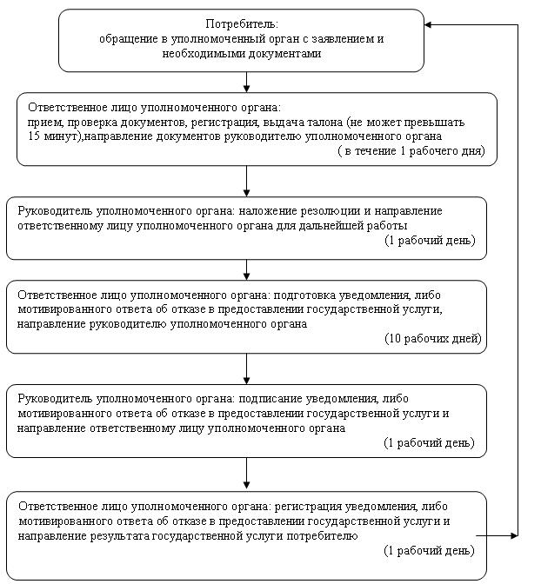
2) при обращении в центр:
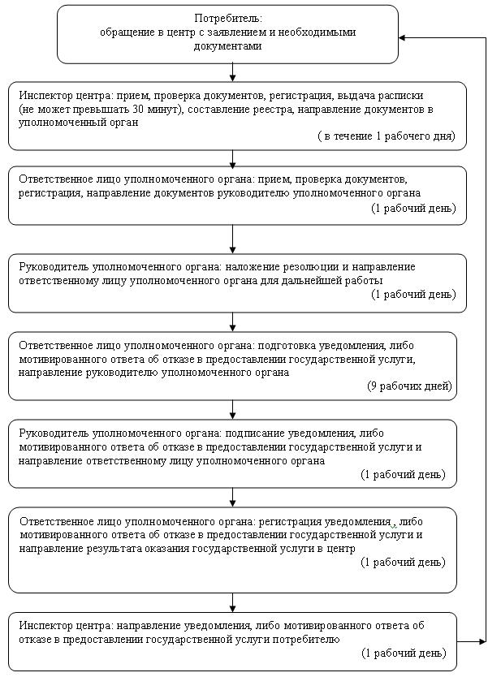

© 2012. РГП на ПХВ «Институт законодательства и правовой информации Республики Казахстан» Министерства юстиции Республики Казахстан

